郭店简《老子》“恬淡为上”新释

（首发）

李永康 吴伟
武汉市文物考古研究所 武汉市

摘要：原整理者依今本《老子》读“恬淡为上”。其中“恬淡”二字音、形、义皆可商榷。今依上博简相关记载，改释为“谦龏（恭）为上”。
关键词：郭店简；老子；恬淡；上博简

郭店简《老子》丙本第6、7、8号简：“君子居则贵左，用兵则贵右。古（故）曰：兵者【非君子之器，不】得已而用之，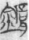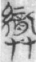为上。弗美也。美之，是乐杀人。夫乐【杀人，不可】以得志于天下。”此二字原整理者注：“疑读为‘恬淡’。帛书甲本作‘銛襲’，整理者云：‘銛、恬古音同，襲、淡古音相近。’裘按：‘第一字右上部似非[舌]，第二字从[龏]，恐亦不能读为[淡]。此二字待考。’”
李零先生对这两个字给出了另一种解释：“案上字右半‘厂’字下从‘肉’之字正是楚文字中的‘舌’字（参看《语丛四》简19‘舌’字），读‘恬’是可以的；下字从龏，古书从龍之字多在东部，当然与‘淡’字的读音相差较远（淡是定母谈部字），即使如马甲本作‘襲’，读音也有差距（襲是邪母缉部字），但古书有‘讋’字，是章母叶部字，与‘淡’字读音相近，马乙本‘从心从龏’的字也可能是这个字（古文字心旁、言旁往往互易），照后一种情况，读‘淡’也是可以的。”
北大简《老子》此二字又写作“恬偻”，原整理者注：“[偻] 疑读为[镂]，《说文 金部》：[镂，钢铁也]，[铦镂]即锋利的铁制兵器。[偻]、[惔]形近，疑[偻]先讹为[惔]，再进一步变为[淡]、[憺]等字。[铦镂]讹为[恬淡]，遂致文义难解。”刘钊先生的意见与此相似：“字读为‘銛’。 从‘龏’声，读为‘功’。”“简文说君子平时以左边为尊，用兵打仗则以右边为上。所以说兵器不是君子用的东西，万不得已而用它，只要锋利坚固就好了，不必加以装饰来美化。”
参照帛书本和北大简，可知第一字确系“銛”形，李零先生对字形的考证无疑是正确的。二字合起来当隶写作“銛龏”。然而“銛龏”作何解仍然不明。作“恬淡”解则与“龏”之形、音不符，裘锡圭先生尝疑之；作“铦镂”解为“锋利的兵器”也嫌牵强。
结合上博简的两条文本，笔者提出另一种解释，请方家指正。
笔者以为：“銛龏”当读为“谦龏（恭）”。上字读如“舌”（船母月部）或“恬”（定母谈部），与“谦”（溪母谈部）通；下字当依字形径读为“龏（恭）”。理由如下：
1.上博简《周易》第58号简是“未济卦”的残本。今本作：“九二，曳其轮，贞吉”，其中“曳”字作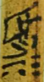形，原整理者注：“字待考。如据帛书、今本，可读为[抴]、[曳]”。其实上部与右旁相同（详见下文分析），也应读如“舌/恬”。参照“未济卦”上文“初六，濡其尾，吝”，可知用作“淹”，与“濡”义近。“曳”在喻母月部，“淹”在影母谈部；“舌”在船母月部，“恬”在定母谈部，故皆可通假；
2.上博简《平王问郑寿》第7号简：“谦龏淑德”，其中“谦龏”二字作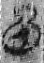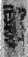。第一字原整理者释为“圅”，至确。“圅”是匣母侵部字，也可归入匣母谈部，得与溪母谈部的“谦”字通假。《说文》卷7：“圅，舌也”，为“圅”、“舌”通用的另一例证。可见，郭店简之“銛龏”与上博简之“圅龏”，完全等同。
结合上博简两处文本，郭店简二字的本来面貌逐渐清晰。我们可以梳理出如下演变路径：
1.郭店简《老子》丙本之，与上博简《平王问郑寿》之等同。因而也应读作“谦龏（恭）”；
2.《说文》解“圅”为“舌”，非其本义，实为音近通假；
3.帛书本“銛”字为后来诸本之源头；
4.帛书甲本“襲”为“龏”之讹写，乙本“忄龍”不讹；
5.帛书本之后，诸本“龏”皆被妄改，或为“偻/镂”，或为“惔/憺/淡”。
综上，郭店简《老子》此节旧读“恬淡为上”，不仅文义晦涩，且字形、字音皆不合；改读“谦龏（恭）为上”，形、音、义皆通。《老子》原本的意思，是说“用兵打仗是不得已的事情，还是谦恭为好。如果美化战争，就是以杀人为乐，这样是不可以得志于天下的。”
《左传 宣公十二年》记载，楚庄王赢得“邲之战”的重大胜利之后，说了如下一段话：“夫武，禁暴、戢兵、保大、定功、安民、和众、丰财者也，故使子孙无忘其章。今我使二国暴骨，暴矣；观兵以威诸侯，兵不戢矣；暴而不戢，安能保大？犹有晋在，焉得定功？所违民欲犹多，民何安焉？无德而强争诸侯，何以和众？利人之几，而安人之乱，以为己荣，何以丰财？武有七德，我无一焉，何以示子孙？”楚庄王用兵胜而不骄，谦恭依旧，当为《老子》本节之最佳注脚。
最后说一下郭店《老子》丙第7号简与上博《周易》第58号简的关系。与此二者相似的还有郭店《性自命出》第61号简的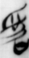，在这里用作“害” （“害”上古音在匣母月部，与“舌”同韵），原文为“句（苟）毋大害”。郭店简和上博简中“害”字的写法多样，除之外，还被写作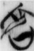（郭店《成之闻之》22。用作“盖”）、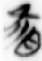（郭店《老子》甲64。“民弗害也”）、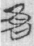（郭店《老子》丙4。“往而不害”）、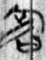（上博《性情论》31。“苟毋害”）、 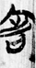（上博《从政》甲8。“灾害”）、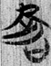（上博《曹沫之阵》10，用作“曷”）、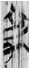（上博《競建》1。用作“曷”）等形。这些字形与郭店《语丛四》第19号简之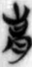（原文为“若齿之事舌”）皆是异体字关系，如下图所示：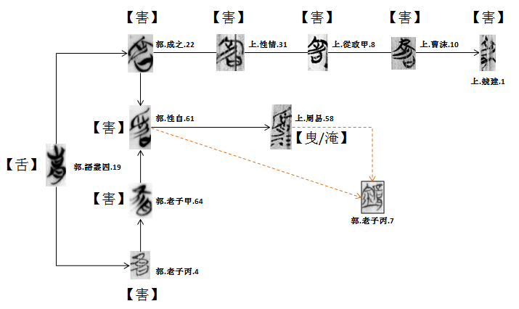

“舌”字（原从“月”）上部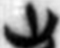本为三叉形，变为两划加一横，则与下部的“口”形合并为“廿”形；又变为“又”形，即、。甲、金文中的“害”字，上部本作形，先是简化为“人”形，、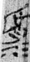、又写为“厂”形。郭店简《老子》甲、乙、丙本为同一书手抄写，因而、相似；《性自命出》与《成之闻之》出自另一书手，因而、也相似。

荆门市博物馆：《郭店楚墓竹简》。文物出版社，1998年版，P9；
荆门市博物馆：《郭店楚墓竹简》。文物出版社，1998年版，P122；
李零：《郭店楚简校读记》。中国人民大学出版社，2007年版，P35；
刘钊：《郭店楚简校释》。福建人民出版社。2005年版，P40；
北京大学出土文献研究所编：《北京大学藏西汉竹书[二]》。上海古籍出版社，
马承源主编：《上海博物馆藏战国楚竹书[三]》。上海古籍出版社，2003年版，P214；
马承源主编：《上海博物馆藏战国楚竹书[六]》。上海古籍出版社，2003年版，P263。

